04-0 LLM双塔向量召回与语义检索
本章课程目标：
- 理解为什么 AgentLoop 调用 product_search 时，底层需要一个向量召回引擎，以及它和传统关键词匹配的区别。
- 掌握“双塔”模型结构：Query 塔、Item 塔各自编码什么信息，最终如何做向量匹配。
- 理解“语义 + 全文双通道”设计：向量通道补语义泛化、BM25 通道补精确匹配，两路独立召回但融合排序。
学习建议：本章是召回层的设计原理，偏模型架构方向。如果你更关注 Agent 工程侧（AGUI / 长期记忆 / 评测训练），可以先跳过细节，只看 3.1 和第 5 节建立整体印象，后面需要时再回来。但如果你想理解“为什么 product_search 能搜得准”，本章是底层答案。

1、本章导读

1.1 召回层在整体架构中的位置
在前面三章里，我们搭建了 AgentLoop 的决策层：主 loop 通过 Think → Act → Observe → Reflect 循环调用工具，遇到复杂子任务时通过 task_dispatch 派发专家子 Agent。
但有一个问题还没回答：当主 loop 调用 product_search(query="旅行收纳袋") 时，这个工具内部到底怎么从 1.5 亿件商品里找到最相关的几十件？
答案是：向量召回。product_search 的内部实现不是简单的关键词匹配，而是把 query 和商品都编码成向量，在向量空间里做最近邻检索（ANN）。

1.2 本章先做什么，不做什么
本章完成的是：
- 理解双塔模型为什么两个塔就够（Query / Item），每个塔编码什么，以及用户偏好为什么不该做成第三个塔。
- 理解双通道（向量语义 + BM25 全文）为什么要两路并行召回。
- 看懂一次完整的向量检索流程。
暂时不碰的：
- 模型训练细节（SFT / RL 放第 8 章）。
- 在线部署架构（引擎、缓存、QPS 放项目主线章节）。

2、为什么需要向量召回

2.1 传统关键词匹配的局限
传统电商搜索的核心是 BM25 或 TF-IDF 关键词匹配：用户输入“旅行收纳袋”，系统找标题里包含这些词的商品。
这种方式有三个致命问题：
问题 | 示例 | 根因
同义不匹配 | 用户搜“收纳袋”，商品标题写的是“整理包” | 词不一样就搜不到
意图不理解 | 用户搜“出差带的东西”，没有商品标题叫“出差带的东西” | 无法理解语义意图
跨语言不匹配 | 用户搜“帆布收纳袋”，商品标题是“canvas storage pouch” | 词表不共享，跨境场景容易直接失效

2.2 向量召回怎么解决
向量召回的核心思路：把 query 和商品都映射到同一个向量空间，用向量距离代替词匹配。
- “收纳袋”和“整理包”在向量空间里距离很近（语义相似）。
- “出差带的东西”会被编码成一个包含“旅行 / 便携 / 商务”等语义的向量。
- 中文“帆布”和英文“canvas”经过跨语言对齐训练后落在相邻位置，跨平台商品也能被同一个 query 召回。

3、双塔模型：Query 塔 / Item 塔

3.1 为什么两个塔就够
Query 和 Item 是两类完全异构的文本：query 是几个字的口语短句，item 是标题 + 类目 + 属性拼起来的长文本。用一个塔同时编码两者，会让模型在两种分布之间摇摆；拆成两个塔各自编码，还有一个关键工程收益——Item 侧可以离线全量灌库，线上只需要编码 query 这一条。
- Query 塔：编码“用户这次搜了什么”（即时意图）。
- Item 塔：编码“这件商品是什么”（商品特征）。
那用户的长期偏好呢？它当然重要，但不放在召回层。业界确实有把 User 侧单独做成第三个塔的做法，Globex 明确不这么干，理由有三条：
理由 | 说明
污染 query 向量 | 个性化信号一旦融进请求向量，同一个“旅行收纳袋”在不同用户下编码出不同向量，query 侧的向量缓存直接失效——高频 query 本来是缓存命中率最高的部分。
偏好本质是结构化约束 | “不要塑料”“预算 300 以内”“评分 4 分以上”这类字段约束，走 product_search 的 toolcall 参数效果更稳；比让模型从行为序列里“学”出来更准、更可解释，也更好改。
职责重叠 | 第 6 章的长期记忆 Store 已经在做偏好持久化，召回层再建一套用户表征，两边口径不一致时没人说得清该信谁。

所以 Globex 的分工是：召回层只负责“搜得相关”，个性化交给上面的 Agent 层。具体怎么分见 4.4。

3.2 每个塔的输入是什么
塔 | 输入信息 | 编码目标
Query | 当前搜索词 + RAG 增强信息（该词下历史成交最多的商品关键词） | 生成代表“这次搜索意图”的向量
Item | 商品标题 + 类目 + 属性 + 历史成交 query | 生成代表“这件商品”的向量

3.3 匹配方式
检索时，把 query 编码成请求向量，然后和所有 Item 向量做 ANN（近似最近邻）检索：
请求向量 = Query塔(query)
检索结果 = ANN_search(请求向量, Item_向量库, top_k=100)

Item 向量库是离线灌好的，线上这条链路只有“编码一条 query + 查一次索引”两步开销。
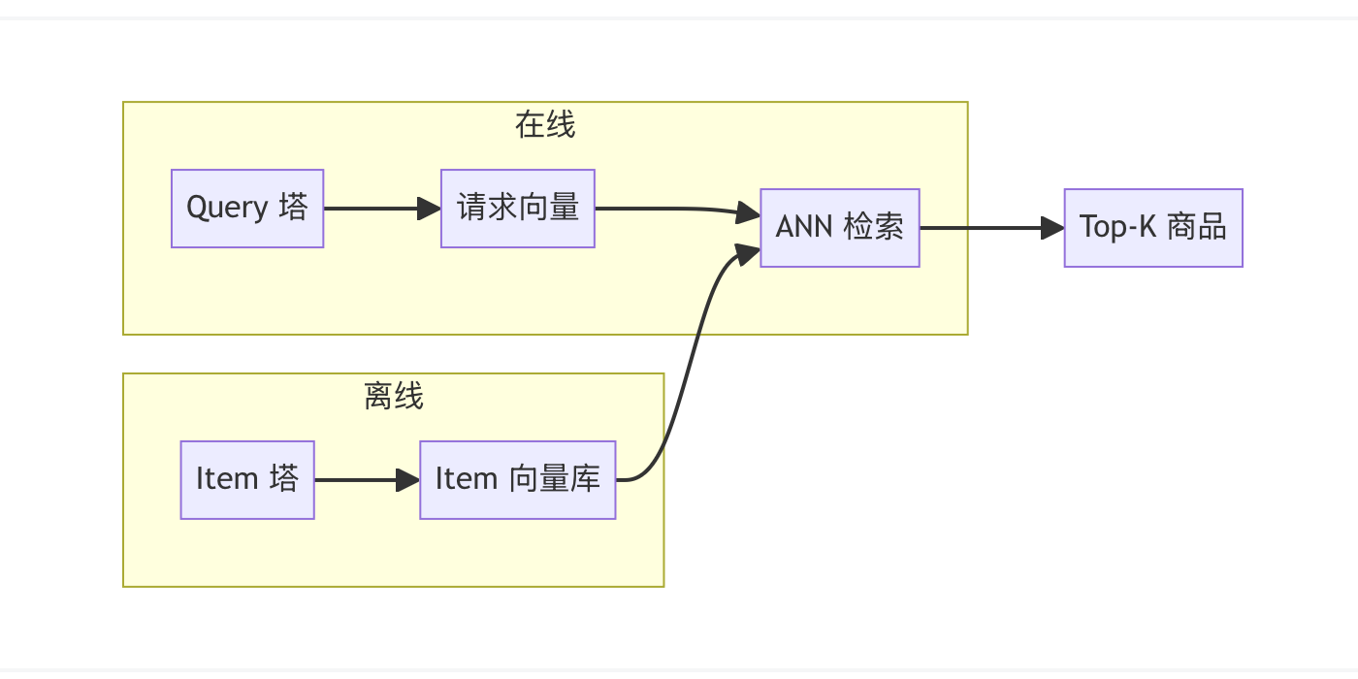
双塔召回：Item 侧离线建库，Query 侧在线编码后执行 ANN 检索。

4、双通道召回：向量语义 + BM25 全文

4.1 为什么不能只有向量通道
向量召回解决了同义和意图问题，但它自己有一个反向短板：精确匹配会丢。
- 用户搜“Samsonite 新秀丽”，向量空间里品牌名和中文译名不一定相邻，反而可能召回一堆“同价位商务箱”。
- 用户搜型号“RM-2200”、尺码“28 寸”，这类符号型 token 在语义空间里几乎没有区分度。
这正好是 BM25 的强项——词对上了就是对上了。两者的短板刚好互补，所以召回层用两个通道并行跑。

4.2 双通道设计
通道 | 匹配方式 | 输入 | 擅长
向量语义通道 | Query 塔编码 + ANN 检索 | query 文本 | 同义改写、口语化意图、跨语言
BM25 全文通道 | 倒排索引 + 词频打分 | query 文本 | 品牌名、型号、尺码等精确 token

两个通道各自取 Top-K，再融合成一份候选：
语义结果 = ANN_search(Query塔(query), Item_向量库, top_k=100)
全文结果 = BM25_search(query, 倒排索引, top_k=100)
最终候选 = RRF(语义结果, 全文结果) # 倒数排名融合，两路都命中的排名更高

用 RRF（Reciprocal Rank Fusion）而不是直接加分数，是因为两个通道的分值不在同一个量纲——cosine 可能在 0.8 上下，BM25 可能是十几，硬加没有意义；RRF 只看排名，天然免标定。

4.3 三种方案的对比
维度 | 纯向量 | 纯 BM25 | 双通道融合
同义 / 口语意图 | 强 | 弱 | 强
品牌 / 型号精确匹配 | 弱 | 强 | 强
跨语言 | 强（需对齐训练） | 几乎为零 | 强
冷启动商品 | 有标题就能召 | 有标题就能召 | 有标题就能召
工程成本 | 需训练 + 索引重建 | 低 | 两套索引都要维护

融合权重怎么调、标量字段（价格 / 评分）怎么和这两路一起过滤、引擎层要不要把三路合成一次查询，这些属于基础设施选型问题，在向量基础设施与 RAG 召回精排章节再展开。

4.4 个性化为什么不放在召回层
3.1 给了“为什么不做 User 塔”的理由，这里给“那它放在哪”的答案。Globex 把个性化拆成三层，每层解决一种不同性质的偏好：
承担者 | 处理哪类偏好 | 怎么生效 | 章节
product_search 工具参数 | 可枚举的硬约束：预算、材质、评分、可寄达国家 | Think 阶段抽成结构化参数，召回前就过滤掉 | 第 11 章
长期记忆 Store | 跨会话的长期偏好：不要塑料、偏小众、常买品类 | 每轮从 Store 取出注入提示词，影响 query 改写和工具入参 | 第 6 章
主 Agent 二次精挑 | 软性倾向：风格、颜值、性价比取舍 | Reflect 阶段拿到候选后在 loop 内精挑，让模型带着偏好做选择 | 第 14 章

这套分工和项目里另一条原则是同一个道理：结构化的事交给代码和 toolcall，语义的事交给模型。价格、评分这类硬约束不该让 Embedding 去学，用户偏好同理。

5、和 AgentLoop 的关系
回到整体架构：
用户输入 “旅行收纳袋”
→ 主 AgentLoop Think: 需要搜索商品
→ Act: product_search(query="旅行收纳袋", material_not="plastic")
→ product_search 内部:
1. Query 塔编码 “旅行收纳袋” → 请求向量
2. 向量通道 ANN 检索 Item 向量库 → Top-100
3. BM25 全文通道检索倒排索引 → Top-100
4. RRF 融合去重 → 一份候选
5. 返回结构化商品列表
→ Observe: 拿到 100 件商品
→ Think: 调 item_picker 按偏好精挑...

对于 AgentLoop 来说，双塔召回是 product_search 工具的内部实现细节。主 loop 不需要知道底下有两个塔、有 ANN 检索、有 BM25 融合；它只关心“调了 product_search，拿到了商品列表”。
但对整个系统来说，这一层决定了搜得准不准——如果召回层返回的 100 件商品就已经不相关，后面主 Agent 怎么挑也挑不出好结果。

6、训练信号从哪来

6.1 多任务训练
双塔模型不是只靠一个 loss 训练的，而是多任务联合：
任务 | 正样本 | 负样本 | 作用
相关性任务 | 人工标注相关的 | 同类目下标注不相关的 | 学习 Query-Item 语义匹配，主任务
曝光任务 | 曝光的 | 全部未曝光的 | 学习基础覆盖
跨语言对齐 | 中文 query 与同义多语言标题 | 批内其他语言样本 | 让“帆布”和“canvas”落在相邻位置
精排一致性 | 精排高分的 | 精排低分的 | 对齐和后续排序的一致性

6.2 和第 8 章（评测训练闭环）的关系
双塔模型的训练是召回层自己的事，和第 8 章讲的 Agentic RL 是两条独立的训练链路：
训练对象 | 优化目标 | 方法 | 章节
双塔向量召回模型 | 召回商品和 query 的相关性 | SFT + Embedding-DPO | 本章
AgentLoop 主模型 | Agent 决策和工具调用质量 | Rubric + SFT + RL | 第 8 章

两者独立但协同：召回层搜得准 → Agent 调 product_search 拿到的结果质量高 → Agent 整体任务完成率高。

本章小结：
• product_search 工具的内部实现是向量召回，不是关键词匹配。双塔模型把 Query / Item 各自编码成向量，通过 ANN 检索做匹配。
• 两个塔各司其职：Query 塔建模即时意图，Item 塔建模商品特征；Item 侧离线灌库是双塔能扛亿级候选的关键。
• 用户偏好不做成第三个塔——它会污染 query 向量、破坏缓存，而且本质是可枚举的结构化约束，走 toolcall 参数更准更可控。
• 双通道（向量语义 + BM25 全文）用 RRF 融合，补上纯向量丢精确匹配、纯关键词丢语义泛化这两个反向短板。
• 个性化由三层承担：工具参数做硬约束过滤、Store 做长期偏好注入、主 Agent 在 Reflect 阶段二次精挑。召回层只负责“搜得相关”。
• 对主 AgentLoop 来说，召回层是 product_search 的内部实现细节，主 loop 只关心“调了工具、拿到结果”。
本章主线讲的是“双塔模型 + 双通道召回”本身；“双塔训出来的向量会被塞进哪个数据库、第 6 / 13 章的应用层向量又该用什么、Faiss / Milvus / OpenSearch 怎么选”等基础设施选型问题，体量较大，独立成姊妹章继续展开。
下一章「Cache Breakpoint 上下文压缩与缓存治理」回到工程层，讲长对话怎样保护事实、管理容量并验证效果。

